Proračun u malom za 2025. godinu

- vodič za građane

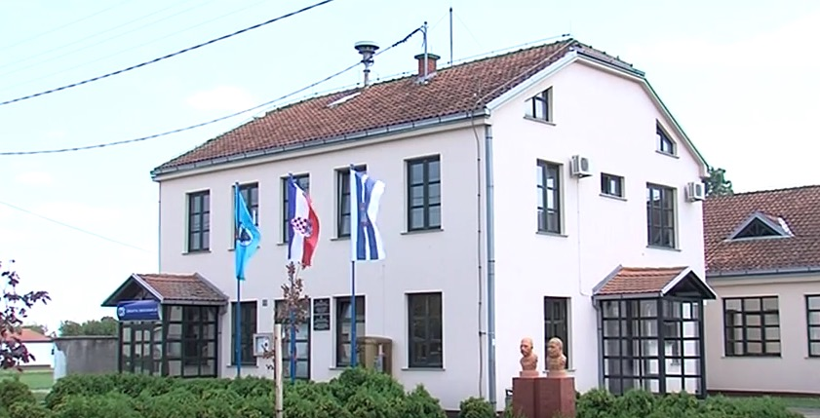

**Uvodna riječ načelnika Općine Strizivojna**

Poštovane mještanke i mještani Općine Strizivojna, čast mi je ponuditi Vam prikaz Proračuna Općine Strizivojna kako bismo Vam približili općinske financije i što bolje Vas upoznali s najvažnijim dokumentom potrebnim za funkcioniranje naše Općine. U tu svrhu pripremili smo Proračun u malom za 2025. godinu koji se nalazi pred Vama. U ovom dokumentu smo na jednostavan i slikovit način prikazali najvažnije planirane godišnje prihode i primitke, te rashode i izdatke općine, a sve u cilju uvida gdje i kako se troši proračunski novac. Kroz brošuru Proračun u malom prikazat ćemo Vam koji su projekti u planu, a od velike su važnosti za razvoj naše općine. Kao i ranijih godina i ovaj će Proračun za sve stanovnike naše općine osigurati najvišu razinu javnih usluga. Posebno smo vodili računa o zadržavanju standarda javnih potreba stanovnika, osobito u segmentu socijalnih prava te davanja za djecu svih dobi od predškole do studenata, ali smo isto tako zadržali visoki komunalni standard uređenja naše općine (nerazvrstane ceste, javna rasvjeta, javne površine, pješačke staze, ceste, groblja ).

Nadam se da ćete kroz Proračun u malom saznati više o mogućnostima i obvezama financiranja iz općinskog proračuna te da tako možemo zajedno, kroz Vaše prijedloge i sugestije, usmjeriti proračunska sredstva na dobrobit svih građana Općine Strizivojna. Pozivam Vas da sudjelujete u stvaranju naše zajedničke budućnosti kakvu želimo, jer svoje potencijale možemo razviti samo ako vjerujemo da ćemo na taj način održati i unaprijediti svoju sredinu.

Vaš načelnik,

Josip Jakobović

**ŠTO JE PRORAČUN?**

**Proračun** je temeljni financijski akt koji sadrži planirane prihode i primitke te rashode i izdatke općine za proračunsku godinu a sadrži projekcije prihoda i primitaka te rashoda i izdataka za slijedeće dvije godine.

Proračun se odnosi na fiskalnu godinu koja počinje 01. siječnja a završava 31. prosinca svake kalendarske godine.

***Proračun u malom*** predstavlja sažetak Proračuna općine te na jednostavan i svima razumljiv način u kratkim crtama predstavlja planove i aktivnosti Općine Strizivojna u svezi korištenja općinskog novca.

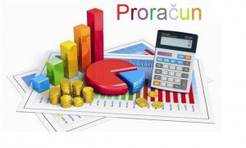

**KAKO SE DONOSI LOKALNI PRORAČUNI?**

1. Ministarstvo financija na temelju smjernica Vlade sastavlja upute za izradu lokalnih proračuna te ih dostavlja lokalnim jedinicama do 15. kolovoza tekuće godine.
2. Sukladno tim uputama, upravna tijela za financije lokalnih jedinica izrađuju i dostavljaju upute svojim proračunskim i izvanproračunskim korisnicima.
3. Proračunski i izvanproračunski korisnici izrađuju prijedloge financijskih planova i dostavljaju ih upravnom tijelu za financije najkasnije do 15. rujna.
4. Upravno tijelo za financije razmatra prijedloge i usklađuje financijske planove s procijenjenim prihodima te izrađuje nacrt proračuna za iduću i projekcije za sljedeće dvije godine pa ih dostavlja izvršnom tijelu (načelniku) najkasnije do 15. listopada.
5. Izvršno tijelo (načelnik) utvrđuje prijedlog proračuna i projekcije te ih podnosi predstavničkom tijelu (općinskom vijeću) najkasnije do 15. studenog.
6. Predstavničko tijelo (općinsko vijeće) donosi proračun za iduću i projekcije za sljedeće dvije godine do kraja tekuće godine, i to u roku koji omogućuje primjenu proračuna do 1. siječnja.
7. Načelnik dostavlja proračun Ministarstvu financija u roku od petnaest dana do njegovog stupanja na snagu

**OD ČEGA SE SASTOJI PRORAČUN?**

**Proračun Općine Strizivojna** sastoji se od tri dijela:

* **opći dio proračuna** – sastoji se od Računa prihoda i rashoda te Računa financiranja u kojima su prihodi i primici prikazani prema prirodnim vrstama, a rashodi i izdaci prema ekonomskoj namjeni kojoj služe;
* **posebni dio proračuna** – čine ga svi planirani rashodi i izdaci razvrstani prema propisanim proračunskim klasifikacijama;
* **obrazloženje proračuna**

**Proračunska klasifikacija** - sustav prikazivanja proračunskih prihoda i rashoda po određenim kriterijima, a razlikuju se:

* **organizacijska** – sadrži povezane i međusobno usklađene cjeline proračuna i proračunskih korisnika koje odgovarajućim materijalnim sredstvima ostvaruju postavljene ciljeve;
* **programska** – sadrži rashode i izdatke iskazane kroz aktivnosti i projekte koji su povezani u programe temeljem zajedničkih ciljeva;
* **funkcijska** – sadrži rashode razvrstane prema njihovoj namjeni;
* **ekonomska** – sadrži prihode i primitke prema prirodnim vrstama te rashode i izdatke prema njihovoj ekonomskoj namjeni;
* **lokacijska** – sadrži rashode i izdatke razvrstane za RH i za inozemstvo;
* **izvori financiranja** – sadrži prihode i primitke iz kojih se podmiruju rashodi i izdaci određene vrste i namjene.

**ŠTO SE SVE MOŽE SAZNATI IZ PRORAČUNA?**

**•** Koji su i koliki prihodi općine Strizivojna

• Koliki su ukupni rashodi općine?

• Što sve općina financira?

• Koliko se troši na funkcioniranje općine?

• Koliko se novaca troši na kulturu i sport?

• Koliko sredstava općina izdvaja za financiranje dječjih vrtića, koliko za osnovno školstvo, zdravstvo i socijalnu skrb?

• Koliko se ulaže u održavanje komunalne infrastrukture?

• Koliko se ulaže u izgradnju?

**GDJE SE MOŽE SAZNATI VIŠE O PRORAČUNU I DRUGIM AKTIMA OPĆINE**

**→** na službenoj web stranici Općine Strizivojna [www.strizivojna.hr](http://www.strizivojna.hr)

**→** u „Službenom glasniku općine Strizivojna“

**→** u Jedinstvenom upravnom odjelu Općine Strizivojna, Braće Radića 172 31410 Strizivojna

**ODAKLE DOLAZI NOVAC U PRORAČUN?**



**→ Prihodi od poreza**

Prihod od poreza na dohodak, Prihod od poreza na nekretnine, Prihod od izravnanja

**→ Pomoći iz drugih proračuna**

Državnog, županijskog i drugih subjekata opće države

**→ Prihodi od imovine**

Od zakupnina, od koncesija, od služnosti

**→ Prihodi od administrativnih pristojbi i po posebnim propisima**

Komunalni doprinos, komunalna naknada, naknada za obavljanje pokretne prodaje, pravo puta, doprinos za šume

**→ Kapitalni prihodi**

Prodaja poljoprivrednog zemljišta, prodaja placeva

**PRORAČUN OPĆINE STRIZIVOJNA ZA PRORAČUNSKU GODINU 2025. I PROJEKCIJA ZA 2026. I 2027. GODINU**

U **Računu prihoda i rashoda** planski podaci proračuna navedeni su prema ekonomskoj klasifikaciji, a čine ih prihodi poslovanja i prihodi od prodaje nefinancijske imovine te rashodi poslovanja i rashodi za nabavu nefinancijske imovine.

U **Računu financiranja** navode se (prema ekonomskoj klasifikaciji) planirani primici od financijske imovine i zaduživanja te planirani izdaci za financijsku imovinu i otplatu kredita i zajmova.

Ukupni prihodi i primici u 2025. godini planirani su u iznosu od 4.486.060,00 eura, a ukupni rashodi i izdaci u iznosu od 4.497.560,00 eura.

Ukupni prihodi u 2026. godini planirani su u iznosu od 4.710.370,00 eura, a ukupni rashodi i izdaci u iznosu od 4.722.450,00 eura.

Ukupni prihodi u 2027. godini planirani su u iznosu od 4.945.640,00 eura, a ukupni rashodi i izdaci u iznosu od 4.958.320,00 eura.

**Proračunski prihodi i primici**

Prihodi poslovanja u 2025. godini planirani su u iznosu od 4.466.060,00 eura, te Prihodi od prodaje u iznosu od 20.00,00 eura.

Što se tiče strukture prihoda poslovanja najveći dio čine prihodi od pomoći iz inozemstva i od subjekata unutar opće države 3.229.470,00 eura, slijede prihodi od poreza 825.000,00 eura , prihodi od upravnih i administrativnih pristojbi, pristojbi po posebnim propisima i naknada 268.100,00 eura , prihodi od imovine 135.820,00 eura, prihodi od prodaje proizvoda i robe te pruženih usluga i donacija 6.000,00 eura, prihodi za kazne, upravne mjere i ostali prihodi 1.670,00 eura.

Osim prihoda poslovanja, u ukupne prihode ulaze i prihodi od prodaje nefinancijske imovine 20.000,00 eura.

***Ukupno prihodi: 4.486.060,00 eura***

***KAMO ODLAZI NOVAC IZ PRORAČUNA?***

**→** Rashodi za zaposlene

**→** Materijalni rashodi

**→** Održavanje komunalne infrastrukture

**→** Izgradnju objekata i uređaja komunalne infrastrukture

**→** Organiziranje i provođenje zaštite i spašavanja

**→** Poticanje razvoja gospodarstva

**→** Socijalna skrb

**→** Obrazovanje

**→** Sport i rekreacija

**→** Kultura

**→** Zdravstvena zaštita

**→** Razvoj civilnog društva

**→** Predškolski odgoj

**P****roračunski rashodi i izdaci**

Ukupni rashodi i izdaci Proračuna Općine Strizivojna za 2025. godinu planirani su u iznosu od 4.497.560,00 eura a čine ih rashodi poslovanja u iznosu od 1.912.040,00 eura i rashodi za nabavu nefinancijske imovine 2.585.520,00eura.

***Ukupno rashodi: 4.497.560,00 eura***

**KLJUČNE KAPITALNE INVESTICIJE OPĆINE STRIZIVOJNA U 2023.G.**

**KAPITALNI PROJEKT K100615 Izgradnja komunalne i prometne infrastrukture gospodarske zone u Strizivojni – 100.000,00 eura**

**KAPITALNI PROJEKT K100613 Poduzetnički inkubator – 300.000,00 eura**

**KAPITALNI PROJEKT K100403 Rekonstrukcija i opremanje sportske građevine NK Šokadija – 278.800,00 eura**

**KAPITALNI PROJEKT K100604 Nerazvrstane ceste – 421.000,00 eura**

**KAPITALNI PROJEKT K100606 Javna rasvjeta – 3.000,00 eura**

**KAPITALNI PROJEKT K100607 Izgradnja staza, ugibališta i uređenje parkirališta – 388.500,00 eura**

**KAPITALNI PROJEKT K100611 Dječje igralište – 72.000,00 eura**

**KAPITALNI PROJEKT K100605 Vodovod, toplovod i kanalizacija – 65.000,00 eura**

**KAPITALNI PROJEKT K100616 Sportski tereni – 71.720,00 eura**

**KAPITALNI PROJEKT K100617 Sigurnost cestovnog prometa – 20.000,00 eura**

**KAPITALNI PROJEKT K100618 Solarne elektrane – 20.000,00 eura**

**KLJUČNI PROGRAMI U 2025.G.**

**PROGRAM 1015 PREDŠKOLSKI ODOGJ I OBRAZOVANJE – 623.260,00 eura**

**PROGRAM 1008 PROGRAM JAVNIH POTREBA U KULTURI, SPORTU I RELIGJI – 160.000,00 eura**

**PROGRAM 1011 PROGRAM OBRAZOVANJA – 24.00,00 eura**

**PROGRAM 1009 PROGRAM SOCIJALNE SKRBI – 69.800,00 eura**

**PROGRAM 1013 PROJEKT ZAŽELI – 281.600,00 eura**

**PROGRAM 1010 ZAŠTITE I SPAŠAVANJA – 17.000,00 eura**

**PROGRAM 1006 PROGRAM IZGRADNJE UREĐAJA I OBJEKATA KOMUNALNE INFRASTRUKTURE - 1.825.520,00 eura**

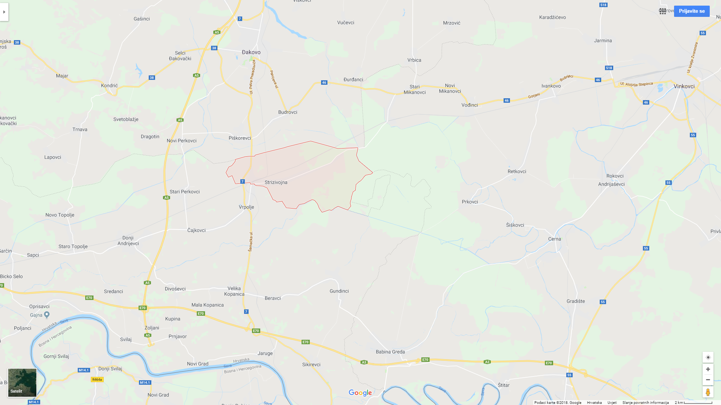

***INFO:***

***Adresa:*** Braće Radića 172, Strizivojna ***Telefon:*** 031/831-400

***E-mail:*** opcina@strizivojna.hr ***Faks:*** 031/831-033